SCHELL Auslaufventil, DN 15 G 1/2 AG, chrom

SCHELL

Eigenschaften

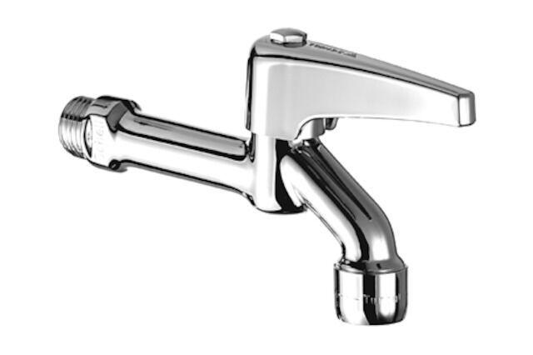

GTIN:

4021163102529

HAN:

034250699

Montageart

Wand

Oberfläche

verchromt

Werkstoff

Messing

Anschlussmaß Zufuhr

1/2 Zoll

Bedienung

Hand

Mundstück Wasserhahn

Strahlregler

Nenninnendurchmesser Auslass

1/2 Zoll

Schließmechanismus

Oberteil nicht keramisch

Volumenstromklasse

keine Angabe

Vorsprung Ablauf

103 mm